Jsme v neuvěřitelném nebezpečí a nelze jen čekat!

(Už nyní je např. na pořadu dne příprava likvidace české automobilky Škoda, sežerou a o d s t ě h u j í si ji Němci do Německa - otázka dvou až tří let. A to je ta méně závažná otázka oproti ztrátě celého státu!!!)
Začněme se už konečně chovat jako VLASTNÍCI státu, jimiž bez jakékoli diskuze JSME!!! Jistě by si nikdo z vás dobrovolně nenechal vzít váš dům, byt, auto, vybavení, nebo váš spořící účet! Sledujme bedlivě věci veřejné, je to zájem výhradně každého z nás všech, od člověka k člověku, občana k občanu!

Tak tohle nesmíme dovolit!!!!
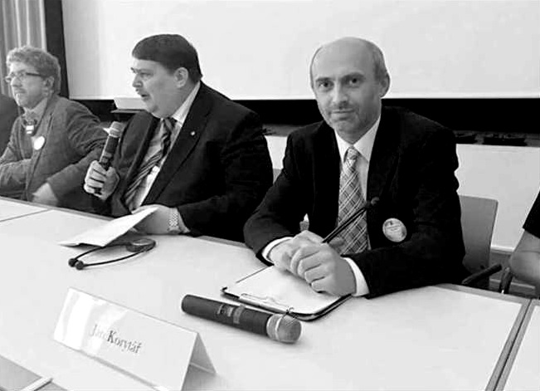

O co vlastně jde
Jak všichni víte, tak Andreje Babiše je všude plno. Kritika stíhá kritiku, střet zájmů je permanentní a Andrej Babiš by měl odstoupit. Je to zloděj, stbák, komunista a Slovák. Taková je prvosledová rétorika jeho odpůrců, ale také zmanipulovaných, či zaplacených lidí na náměstích.
Těch, kteří skutečně vědí oč jde a co se za maskami skrývá - není moc.
Mentálně jednodušší lidé na tuto vějičku naskočí, ani nevíte jak.
Ve hře je však něco, co si sami velmi těžko dovedete představit a víceméně současný stav považujete za samozřejmost. Ono však samozřejmé dnes už není nic a v kuloárech zuří zpravodajská bitka širších rozměrů.
Ve hře je budoucnost České republiky a Polska v návaznosti na Benešovy dekrety a Bierutovy dekrety,jenž jsou si značně podobné. O dekretech Bieruta jste asi nevěděli, protože o nich se v ČR vůbec nemluví. Tyto dekrety mají pro ČR a Polsko zásadní význam a jsou defakto posledním obranným valem a překážkou v pohlcení národní suverenity a identity našich zemí s Němci.
Můžete mít na Andreje Babiše, či Miloše Zemana vztek a nebo nemusí být vašimi favority jako je to u mě, ale důležité je pochopit realitu. Andej Babiš, ale i Miloš Zeman jsou na seznamu pro Německo nežádoucích politiků.

Proč ???
Je všeobecně známé, že Miloš Zeman, by zrušení Benešových dekretů nikdy
nepodepsal a že jsou mu bližší dobré vztahy s východem, než se západem.
Proto je Miloš Zeman problém. Ze zákulisí vím, že se prakticky vzato čeká na jeho smrt, čímž by se uvolnil prezidentský post. Je to hnus, čekat na něčí smrt, ale je to tak. Samozřejmě by na funkci prezidenta opět kandidoval pan Drahoš !

Víte proč ???
Protože je to proněmecky zaměřený člověk. Je to jeden z těch, kdož čeká na Zemanovu smrt, aby mohl uplatňovat politický směr, který mu byl naočkován na setkání s Berndtem Posseltem v městečku Teplá v západních Čechách. Mimo jiné na tomto setkání byl přítomen i Libor Rouček /ČSSD/ a Karel Schwarzenberg /TOP/.
Ovšem pozor - ještě před tímto jednáním se sešli na jednání se sudeťáky /Stefanem Hortlerem/ i budoucí signatáři milionu chvilek a pozor - Michaela Marxová -Tominová /ČSSD/. Alespoň už víte, co to ty miliony chvilek jsou zač a kdo je platí a řídí. Hortler je čile komunikující vrcholový představitel landsmanšaftu s Angelou Merkelovou. To znamená toliko to, že ČSSD je pro Český národ velmi nebezpečná a že se o politice landsmanšaftu nejedná jen na lokální úrovni v úzkém kruhu landsmanšaftu, ale i na úrovni vrcholové státní politiky Německa. Nejde o nic jiného, než o zrušení Benešových dekretů. To potvrdil dokonce i šéf bavorské CSU Horst Seehofer, tak i šéf bavorské AFD. Prakticky vzato záležitost zrušení Benešových dekretů byla v Německu institucionalizována. Není proto možné tvrdit, že Němci nebudou mít žádné majetkové požadavky - ba naopak.
Proč skutečně tak moc vadí Andrej Babiš ??? Stb, komunisti, či střet zájmů jsou jen zástěrka pro skutečnou podstatu. Zásadní odpor proti Andreji Babišovi je ryze praktického rázu. Jeho Agrofert totiž vlastní ve městě Wittenberg v Německu firmu Agrofert Deutschland, která je největším výrobcem certifikovaných hnojiv v Evropské unii a v České republice hospodaří Agrofert na značné výměře zemědělských ploch o které mají sudetští Němci eminentní zájem. To je Babišův problém. Pro odstranění Andreje Babiše byl vytvořen právě spolek milion chvilek, který se nijak netají tím, co je pro něj prioritním zájmem. Důležité však je, aby veřejnost dostala informace o tom, kdo je v pozadí tohoto spolku a kdo jej financuje.

Zde přesné tematické dělení.
1. Rozštěpit české vlastenecké frakce tak, aby nebyly ochotné navzájem spolupracovat a neshromažďovaly odpor proti Německým zájmům v ČR. Byli vytipovaní základní politici, Václav Klaus st. v ČR a Jarosław Kaczyński v Polsku v rámci definování páteřních ohnisek vlasteneckých sil a prosazování Českých i Polských národních zájmů. Zároveň byl definovaný Andrej Babiš jako překážka v prosazování Německých zájmů v ČR.

2. Postupná relativizace historie tak, aby se stala kompatibilní s Německým pohledem a uspořádáním Nové Evropy podle Berlína, kterou definovala už Angela Merkelová. Novodobí historici vykládající pokroucená historická fakta, relativizující řádění Německých Nacistů, zveličující údajné vyhnání Němců po 2. světové válce (podepsané na Jaltě).

3. Přimět naši Českou vládu, aby sama a úplně DOBROVOLNĚ usilovala o zrušení Benešových dekretů. Němci sami nesmí vstupovat do těchto procesů, které byly podepsány na Jaltě vítěznými mocnostmi, protože by postupovali v rozporu s mezinárodním právem. Proto dosazením proněmeckých politiků v cílových zemích na všech úrovních se ale dospěje k tomu, že rovněž sami Čeští politici budou o zrušení Benešových dekretů DOBROVOLNĚ usilovat. To přece chtějí sami Češi, což už v rozporu s mezinárodním poválečným právem přeci nebude.
Musím ještě dodat, že tomuto svinstvu se říká také - Mariánské dialogy.

Tak občané, co vy na to - my to těm nepřátelům České republiky dovolíme ??? Musíme se bránit !!! Proto my ostatní prosíme, přeposílejte tyto řádky i vašim známým, přátelům, kamarádům. Děkujeme !

přišlo e-mailem

